ПЛАН-КОНСПЕКТ УРОКА
Тема урока: «Алфавитный подход к определению количества информации. Единицы измерения информации. Кодирование текстовой информации»

- ФИО: Шапошник Светлана Анатольевна
- Место работы: МОУ ООШ №8, г.Березовский, Кемеровская обл.
- Должность: учитель
- Предмет: информатика и ИКТ
- Класс: 8 класс
- Тема и номер урока в теме «Алфавитный подход к определению количества информации. Единицы измерения информации. Кодирование текстовой информации»
- Базовый учебник: «Информатика и ИКТ» Семакин И.Г. и др.

Цель урока: познакомить с алфавитным подходом к измерению информации, ввести единицы измерения информации и соотношение между ними, дать представление о способе хранения текстовой информации в памяти компьютера.
Задачи:
- Научить вычислять информационный объём сообщения, записанного знаками какого-либо алфавита и представлять его в различных единицах измерения;
- Развивать умения логически мыслить и анализировать;
- Воспитание сознательной дисциплины, формирование умений организовывать свое рабочее место, воспитание аккуратности, развитие интереса к предмету и к способам работы.
Тип урока: Урок изучения нового материала
Формы работы учащихся:
Необходимое техническое оборудование: компьютерный класс, проектор.
В ходе урока используются ЭОР из Единой коллекции цифровых образовательных ресурсов. ( http://school-collection.edu.ru)

СТРУКТУРА И ХОД УРОКА
№ | Этап урока | Название используемых ЭОР  (с указанием порядкового номера из Таблицы 2) | Деятельность учителя  (с указанием действий с ЭОР, например, демонстрация) | Деятельность ученика | Время  (в мин.)
1 | 2 | 3 | 5 | 6 | 7
1 | Орг.момент | - | Приветствует детей, настраивает их на работу | Готовятся к уроку | 1мин
2 | Введение нового материала | №1. Алфавитный подход к измерению информации (N 119091)  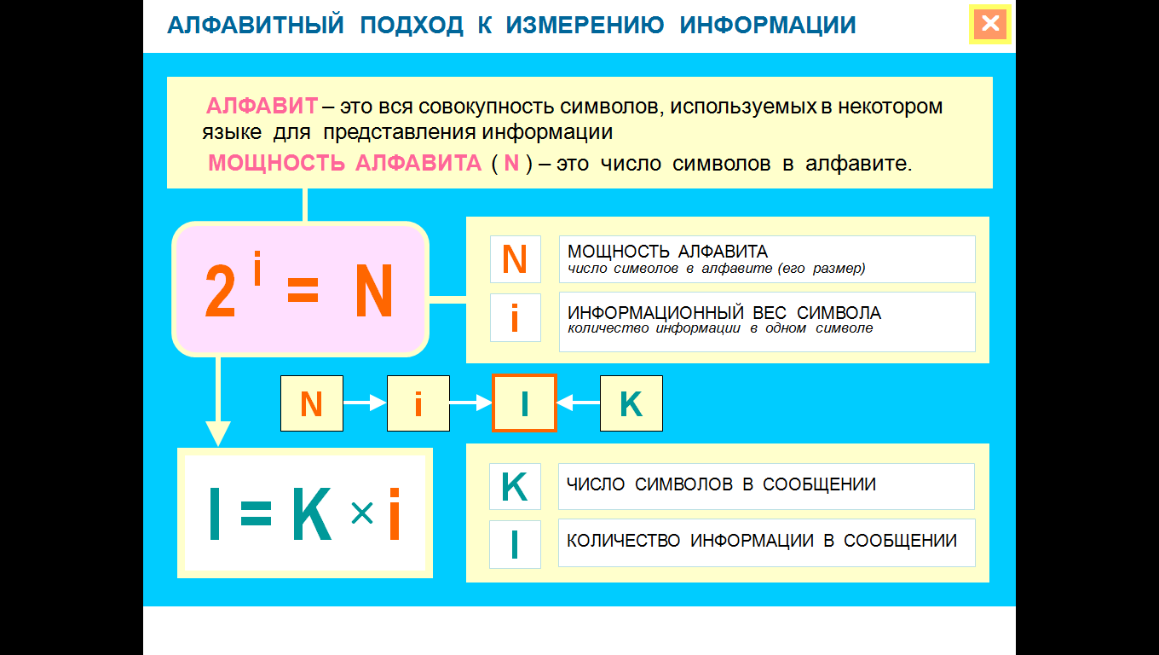  №2. Единицы информации (N 118999)  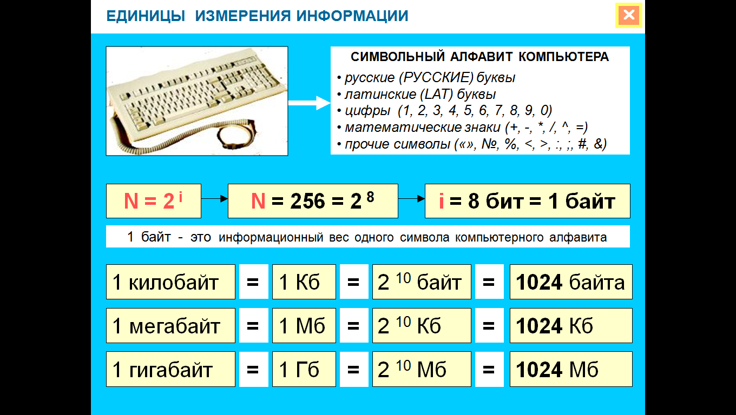  №3. Информационный объем текста (N 119264)  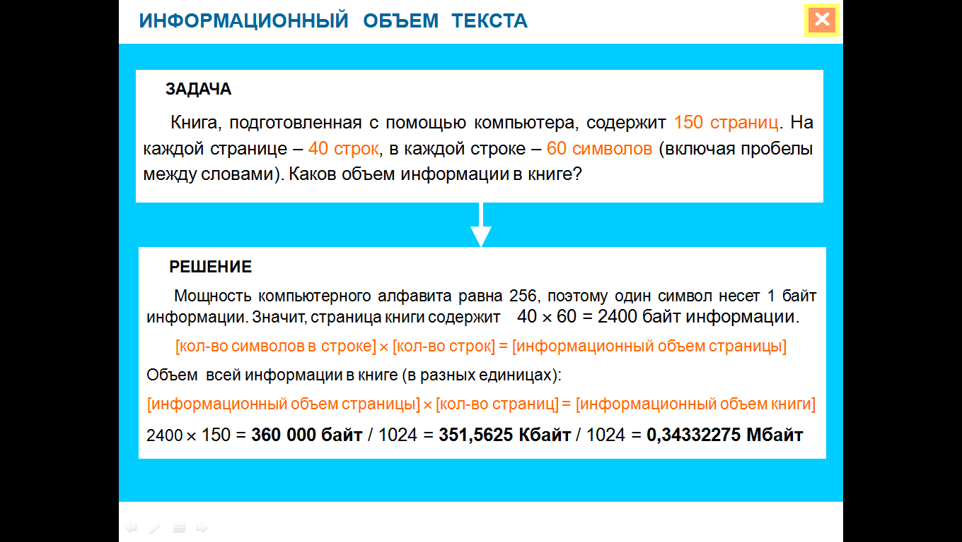  №4. Количество информации в сообщении (N 118997)  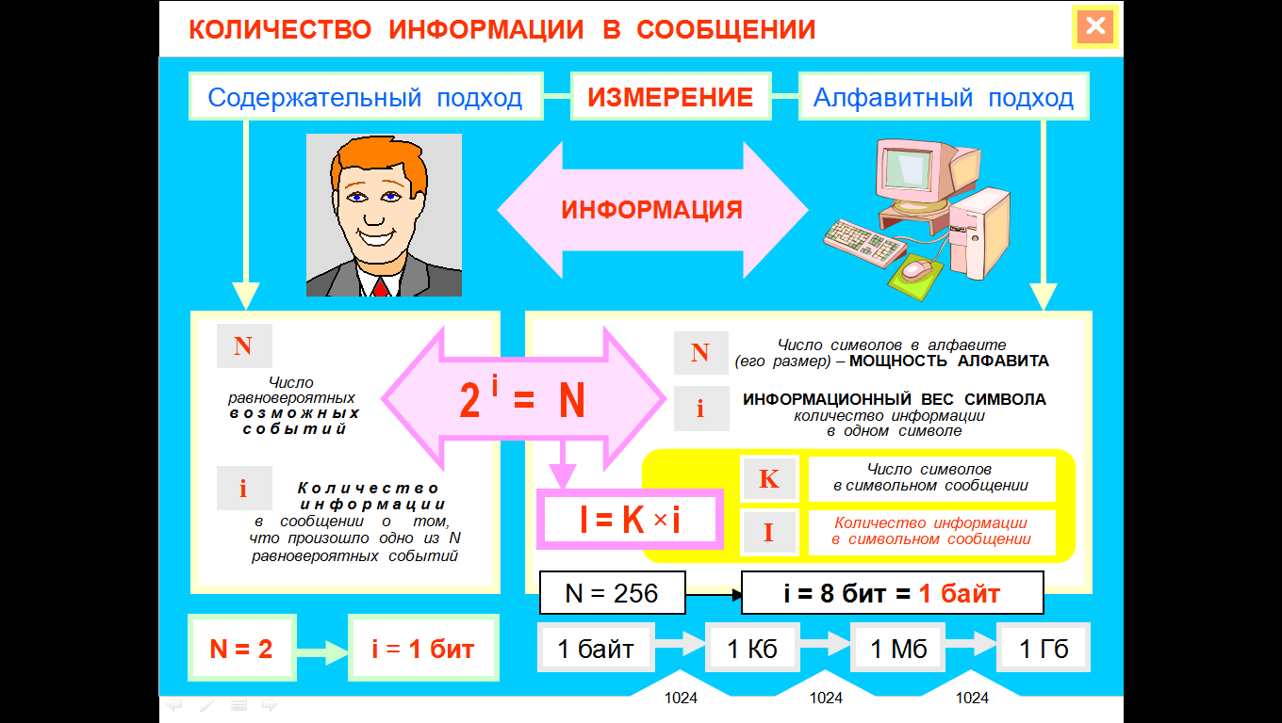 | Объяснение нового материала (учитель объясняет матермал, показывая готовые слайды из Единой коллекции цифровых образовательных ресурсов через проектор) | Слушают учителя, воспринимают информацию, сообщаемую учителем, записывают основные определения и единицы информации | 10 мин
3 | Формулирование вопросов учащимися | - | Отвечает на вопросы учащихся | Задают вопросы учителю | 3 мин
4 | Ответы учащихся на вопросы учителя | - | Задает вопросы учащимся | Отвечают на вопросы учителя | 3 мин
5 | Первичное закрепление под руководством учителя посредством прямого повторения, частичных выводов | - | Учитель дает задания учащимся | Решают задачи у доски и в тетради | 10 мин
6 | Формулировка учителем заданий для выполнения учащимися | - | Формулирует задания, обяъясняет, как работать с ЭОР, отвечает на вопросы учащихся | Слушают учителя, задают вопросы | 2 мин
7 | Контроль результатов первичного запоминания | №5. Интерактивный задачник. Раздел "Измерение информации" (N 119252)  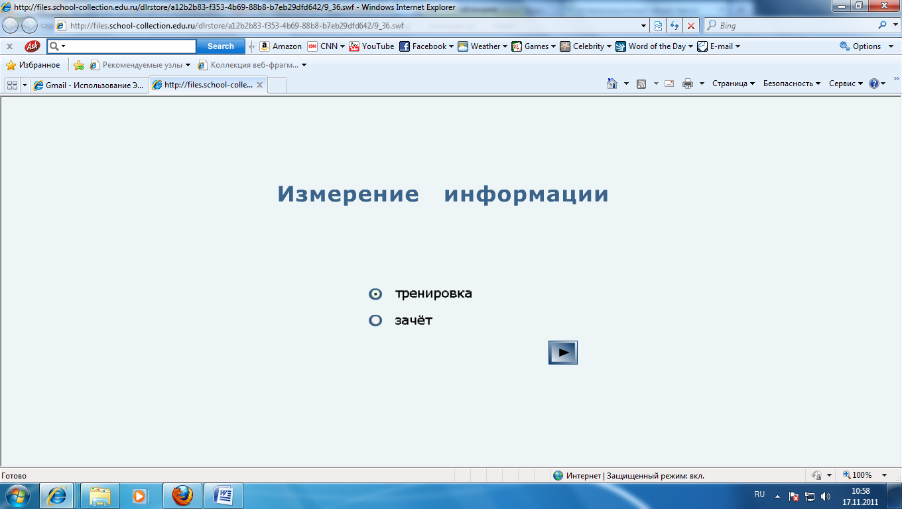 | Наблюдает за работой учащихся, если нужна помощь, то объясняет. | Самостоятельная работа с ресурсом. | 14 мин
8 | Формулирование выводов урока, домашнее задание | Домашнее задание N 4 (N 119259)  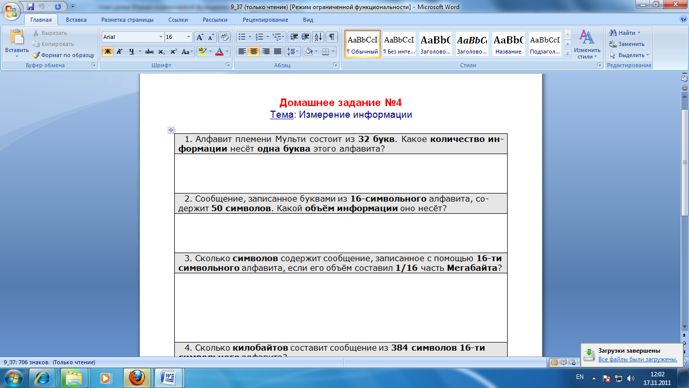 | Формулирует выводы, объясняет домашнее задание | Фиксируют выводы, записывают ссылку на ресурс с домашним заданием | 2 мин

Приложение к плану-конспекту урока
Тема урока: «Алфавитный подход к определению количества информации. Единицы измерения информации. Кодирование текстовой информации»
Таблица 2.
ПЕРЕЧЕНЬ ИСПОЛЬЗУЕМЫХ НА ДАННОМ УРОКЕ ЭОР
№ | Название ресурса | Тип, вид ресурса | Форма предъявления информации (иллюстрация, презентация, видеофрагменты, тест, модель и т.д.) | Гиперссылка на ресурс, обеспечивающий доступ к ЭОР
1 | Алфавитный подход к измерению информации (N 119091) | Демонстрация к лекции. Интерактивное средство для показа учащимся | Презентация (1слайд) | Алфавитный подход к измерению информации  нажать ПРОСМОТРЕТЬ РЕСУРС
2 | Единицы информации (N 118999) | Демонстрация к лекции. Интерактивное средство для показа учащимся | Презентация (1слайд) | Единицы информации  нажать ПРОСМОТРЕТЬ РЕСУРС
3 | Информационный объем текста (N 119264) | Демонстрация к лекции. Интерактивное средство для самостоятельной работы учащихся | Презентация (1слайд) | Информационный объем текста  нажать ПРОСМОТРЕТЬ РЕСУРС
4 | Количество информации в сообщении (N 118997) | Демонстрация к лекции. Интерактивное средство для показа учащимся | Презентация (1слайд) | Количество информации в сообщении  нажать ПРОСМОТРЕТЬ РЕСУРС
5 | Интерактивный задачник. Раздел "Измерение информации" (N 119252) | Отработка навыков решения задач по теме "Измерение информации" | Интерактивное задание | Интерактивный задачник
6 | Домашнее задание N 4 (N 119259) | Бланк-задание. Фрагмент рабочей тетради. Закрепление знаний; формирование умений. | Текст | Домашнее задание  нажать ПРОСМОТРЕТЬ РЕСУРС

Комментарии к уроку: Я считаю, что цели урока были достигнуты.

